DOUBARA BISKRA
https://www.cuisineaz.com/recettes/doubara-biskra-88150.aspx

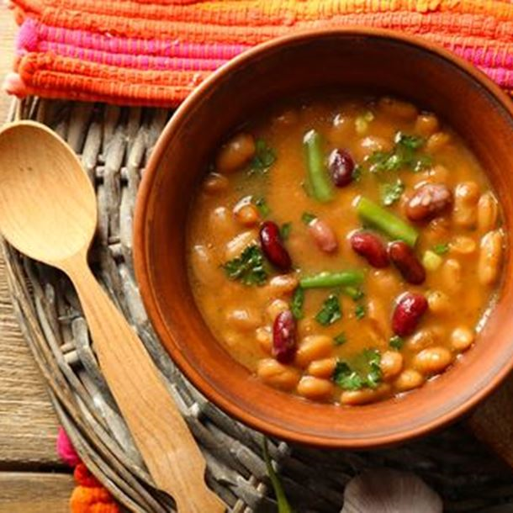

Nom courant | Nom latin | Famille | Aire géographique d’origine | Partie utilisée
Pois chiche | Cicer arietinum | Fabaceae | Proche orient  Zone méditerranéenne  Culture en Algérie ex : Wilaya Setif par exemple | Graine
Citron | Citrus limon | Rutacées | Origine Zone méditerranéenne  (ancêtres sauvages : zone Indo-Birmane ?)  Zone production en Algérie (ex) :  Taher, Blida | Fruit
Olivier | Olea europea | Oléacées | Bassin méditerranéen  Algérie par ex : région de Tizi Ouzou | Fruit transformé (huile)
Coriandre | Coriandrum sativum | Apiacées | Proche-Orient et Sud Europe | Feuillles
Tomate | Solanum  lycopersicum | Solanacées | Nord Ouest Amérique Sud | fruit

